# 基于广义网络温度GNT的虚拟网络映射方法

# 摘要

本文提出一种基于广义网络温度GNT(Generalized Network Temperature)的虚拟网络映射方法. 该方法首先从底层网络中提取流量特征, 计算底层节点的广义网络温度; 然后将节点GNT值与底层拓扑信息结合, 综合评估底层节点的重要性, 并按重要性对底层节点降序排序, 节点排名越高, 节点映射能力越强; 然后采用贪婪策略进行虚拟节点映射, 虚拟节点映射完毕后利用Dijkstra最短路径算法进行虚拟链路映射, 最终完成整个虚拟网络的映射过程. 仿真结果表明, 本文提出的两阶段启发式虚拟网络映射算法可以提高虚拟网络映射的成功率和底层网络资源的利用率, 同时缓解网络阻塞与资源碎片化问题.

# 引言

虚拟化技术 -> 虚拟网络映射问题 -> NP-hard

随着互联网的快速发展, 传统互联网的僵化问题愈发严重, 为了有效解决互联网的僵化问题, 引进了虚拟化技术. 而作为虚拟化技术的关键问题之一的虚拟网络映射问题, 由于

目前的启发式虚拟网络映射算法在进行节点重要性排序时, 只考虑网络拓扑结构与全局网络资源, 忽略了网络负载变化对于节点重要性排名的影响. 针对这个问题, 本文基于王昌达等提出的广义网络温度(Generalized Network Temperature, GNT), 提出了基于广义网络温度的虚拟网络映射算法. 该算法的优点是: 1) 将广义网络温度与网络拓扑特征结合, 可以更加全面的评估节点的重要性, 节点排序结果更加准确; 2)

第一个优点: 本算法采用了新型的节点排序方法, 同时考虑网络的静态和动态属性. 大部分基于节点重要性的两阶段启发式算法在进行节点排序时, 仅考虑网络拓扑特征(比如, 节点度属性, 节点强度属性)和网络资源(比如, 节点cpu资源与链路带宽和的乘积), 在映射虚拟网络时会出现节点cpu资源满足约束但链路资源不满足需求的情况, 导致虚拟网络映射失败.

第二个优点: 同时考虑网络的静态和动态属性, 节点的重要性会随着网络流量的变化而变化, 会影响虚拟网络映射的成功率.

第三个优点: 本文建立了一个仿真实验平台来验证所提出的算法的可行性, 并选取几个同类型且具有代表性的经典算法作为对比算法, 在相同的实验条件下进行仿真实验, 在虚拟网络映射成功率与长期收益支出比等评价指标上进行性能比较.

本文的创新点包括以下几个方面:

1. 本文在GNT的基础上, 选择

# 相关工作

分类, 并分析各自的优缺点

分类1:

分类2:

分类3:

综上所述, 现阶段大多数启发式虚拟网络映射算法采用的节点排序方法还是基于静态的网络拓扑与网络资源, 忽略了网络负载变化对节点重要性的影响.

# 相关知识

本节介绍虚拟网络映射的相关技术, 首先对广义网络温度GNT进行介绍, 之后介绍在计算节点GNT时所使用的三种网络熵

本节首先给出了VNE虚拟网络映射问题的模型, 虚拟网络映射流程, 两阶段启发式映射过程; 然后详细介绍流量矩阵以及广义网络的计算方法; 再然后, 讨论了三种网络熵的定义和性质, 主要包括香农Shannon熵, Rényi 熵和Tsallis熵; 最后

两部分: 1. 广义网络温度, 流量矩阵, 三种网络熵

2: 虚拟网络模型, 两阶段, 整体流程(参考南邮)

相关知识1: 网络流量矩阵

本文使用网络流量矩阵来表示一个网络的负载情况, 主要体现两个网络节点间的OD(Origin-Destination)流, 用于之后计算网络节点的广义网络温度GNT指标.

定义1 网络邻接矩阵: 底层网络模型可以看作一个带权无向连通图, 其中, 表示网络中网络节点的集合, 而则表示网络中链路的集合, 是节点的总数量, 表示的是节点到之间的链路. 网络中的邻接矩阵可以表示为, 其中:

图

定义2 网络的权重矩阵: 用表示权重矩阵, 其中, 表示节点和节点时间的网络传输负载, 特别地, 表示到节点之间没有传输负载.

图

定义 3 网络流量矩阵: 由当前网络中所有的OD(Origin-Destination)流量组成的矩阵, 其中OD流定义为从节点(源节点)进入, 最后流出节点(目标节点)的所有流量的集合.

用表示一个拥有个网络节点的网络的流量矩阵, 包含个元素. 如下图所示的网络流量矩阵(单位为kbps)的例子, 行代表源节点, 列代表目的节点, 矩阵第行元素的和代表从源节点流出的总流量, 而矩阵第列元素的和则代表着流入目的节点的总流量.

(此处包含一个网络流量矩阵示例图)

通过网络流量矩阵可以得到底层网络流量的全局视图, 能够从更宏观的角度观察网络状态.

小标题: 网络状态的更新

1. 主动更新: 每隔固定的时间间隔根据当前的网络负载状态更新网络流量矩阵.
2. 被动更新: 只有在收到虚拟网络请求时, 才更新网络流量矩阵.

小标题: 网络拓扑信息

网络节点的度中心性(DC)定义为与该节点直接相连的节点数量, 体现了该节点与其他节点的连接关系, 具体定义如下:

其中, 代表网络中节点的数量.

(性质)与节点直接相连的节点数量越多, 节点的度中心性也就越大, 就越靠近网络的中心, 对于虚拟网络映射结果的影响也就越大. 但, 节点的度中心性只表示节点的在网络拓扑中的局部信息, 无法衡量节点在整个底层网络中的影响力, 降低节点重要性排序的准确性.

网络节点的接近中心性(CC): 衡量节点居于网络中心的程度, 越靠近网络中心, 对于整个网络的影响越大, 越有可能成功映射.

相关知识2: 网络熵:

本小节介绍论文中使用的网络熵, 包括: 香农Shannon熵, Rényi 熵和Tsallis熵.

小标题: 香农熵Shannon:

信息论之父香农将统计物理中熵的概念引申到信道通信的过程中, 定义为信息熵(也称香农熵), 实现对信息的度量, 为信息论和数字通信奠定了基础. 对于一个随机变量, 其香农熵定义为:

其中, 为变量的可能取值, 其对应的概率为. 底数对应香农熵的量纲, 时量纲为bit(比特), (自然对数底)时量纲为nat(纳特), 本论文中, 如无特殊说明, 统一取(即量纲为纳特), 后面的讨论中省略底数, 用表示.

香农熵的性质: 1) 连续性: 变量的香农熵会随着概率发生连续性变化; 2) 单调性: 变量的香农熵随着变量取值的增多而单调增加; 3) 可加性: 不同来源的信息可以叠加, 具体如下式:

小标题: Rényi 熵

Rényi 熵是香农熵的广义形式, 由香农熵稍微放宽可加性条件得到, 具体定义如下:

相比香农熵, Rényi 熵引入可调节参数, 对信息量的度量更具一般性与灵活性. 特别地, 当时, Rényi 熵退化为香农熵, 即.

小标题: Tsallis熵

而Tsallis熵则是由巴西物理学家Constantino Tsallis于1998年提出, 其具体定义如下:

Tsallis 具有伪可加性, 具体体现为:

其中, 同Rényi 熵一致, 是可调节参数. 当时, 值越小, 的值越接近于0, 此时高概率事件的分布相比于低概率事件更明显, 因此Tsallis熵在时主要体现高概率事件的分布状态; 相反, 在时, 主要体现低概率事件的分布状态.

综上所诉, 香农熵更具广泛和普遍意义, 而Rényi 熵和Tsallis熵则通过引入可调节参数对香农熵进行进一步的推广, 有所侧重地度量信息.

相关知识2: 虚拟网络映射问题模型

相关知识4: VNE映射流程, 两阶段描述

* 1. 广义网络温度

广义网络温度(Generalized Network Temperature, GNT)是王昌达等人提出的一种兼顾网络拓扑与网络流量的度量指标, 具有时空融合特性. 该指标在网络攻击检测, 网络安全态势评估等多个领域具有广泛的应用场景. 文献(韦尧)使用GNT作为检测指标对DDoS攻击进行检测, 取得了较好的检测结果. 在文献(陈前)中, 作者提出了基于GNT与网络拓扑结构的节点重要性排序方法.

在热力学中, 温度T定义为一个绝热系统中热量的引进或流失额度与由此导致的热力学熵变化量的微商. 在文献(老板)中, 作者类比热力学温度, 用网络的Shannon熵取代热力学熵, 用网络中”在传输数据包数量的变化”取代热力学中”热量的引进或流失额度”, 最终得到新的度量指标, 即广义网络温度, 具体定义如下:

其中, 表示网络中传输数据包数量的变化, 而表示由数据包数量变化导致的Shannon熵的变化.

GNT具有与热力学温度相似的性质,

* 1. 网络熵
  2. 流量矩阵

# 基于GNT的虚拟网络映射方法

本方法首先从底层网络提取流量信息, 得出流量矩阵, 然后计算节点的GNT, 然后与网络拓扑特征结合, 综合评价节点的重要性, 进行节点排序. 然后对虚拟网络进行两阶段映射, 首先基于节点重要性, 利用贪心策略进行节点映射, 在节点映射完成后, 利用Dijkstra最短路径算法进行虚拟链路的映射, 最终完成整个虚拟网络的映射.

先介绍节点排序: GNT计算

然后节点映射: 语言＋伪代码

然后链路映射

启发式虚拟网络映射算法主要分为三个步骤, 包括: 节点重要性排序, 节点映射, 链路映射.

在进行虚拟网络映射时, 本文兼顾网络流量变化和网络拓扑资源信息, 提出了VNE-GNT算法. 其基本思想是: 在底层网络中, 网络节点附近的网络流量负载变化越大, 其附近的GNT广义网络温度也就越大. 因此, 通过广义网络温度GNT衡量网络流量变化对于网络熵的影响, 寻找负载变化明显的节点, 同时结合网络拓扑与网络资源信息, 综合衡量节点的重要性. 节点排序完成之后, 利用贪心策略进行虚拟节点的映射, 然后利用Dijkstra最短路径算法进行虚拟链路的映射, 最终将整个虚拟网络映射到底层网络中.

根据网络熵和网络流量矩阵的定义, 可以将一个源节点附近聚集的所有OD流看成是基本状态, 满足上文提到的网络熵概率的条件, 将状态的概率定义为:

其中, 代表从源节点流出的网络流量总和.

根据三种网络熵的定义, 节点附近的网络熵计算公式如下:

进一步得到节点的广义网络温度GNT:

形式上, 广义网路温度是网络流量相对于网络熵的导数, 其物理意义是网络熵随网络流量变化的变化率. 节点附近网络流量变化越快, 网络熵也变化越快, 节点的GNT也就越大. 通过广义网络温度GNT就可以快速找到负载变化明显的节点, 避免虚拟网络映射到这些节点上, 造成阻塞.

网络流量矩阵中的元素只体现源节点和目的节点之间的OD流信息, 不包括OD流的路径信息, 因此还需要结合网络拓扑信息与节点自身网络资源信息, 综合评价节点的重要性, 提高节点排序的准确性.

节点排序的主要步骤:

(1) 根据底层网络拓扑结构和网络流量信息构建网络邻接矩阵和网络流量矩阵

(2) 基于网络拓扑信息求出各个网络节点的度特征

(3) 根据不同时刻的网络流量矩阵求出节点的GNT广义网络温度: .

(4) 将三者结合, 得到对应节点最终的重要性值, 计算公式如下:

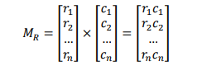

(5) 最后, 按重要性值降序排序, 值越大, 对应的节点越重要.

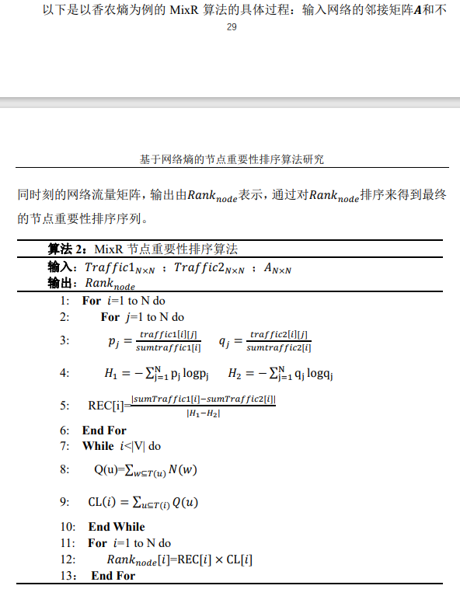

算法复杂度分析:

流程图

* 1. 广义网络温度的计算
  2. 几点拓扑特征的计算
  3. 节点重要性

在进行虚拟网络映射时, 不同重要性的节点对于映射结果的影响是不同的, 节点越重要, 对映射结果的影响越大.

一般的, 网络节点的重要性不仅与网络的拓扑结构和自身网络资源有关, 也与当前的网络负载状况有关, 节点重要性会随着网络负载变化而变化. 然而, 目前已知的启发式虚拟网络映射算法在进行节点排序时, 大多是基于网络拓扑与网络资源的静态分析的方法. 在网络状态不断变化的情况下, 这些方法普遍不能全面衡量网络节点的重要性, 导致虚拟网络映射成功率和资源利用率的降低.

因此, 本文在进行节点重要性排序时, 将网络拓扑结构和网络资源与网络负载变化相结合, 综合衡量节点的重要性.

* 1. 虚拟网络映射过程
  2. 节点排序
  3. 虚拟节点映射, 伪代码
  4. 虚拟链路映射, 伪代码

# 实验评估

本节首先设计了基于三种网络熵的虚拟网络映射实验, 然后将本文提出的算法与经典的虚拟网络映射算法进行对比试验, 验证所提出的算法的可行性与优越性.

* 1. 实验环境和参数设置

为了评估VNE-NTANRC算法的性能，本文进行了仿真实验. 算法的仿真工作所采用的底层物理网络的参数设置如表3.1所示.这些参数设置是VNE算法研究领域都是具有代表性的参数设置:

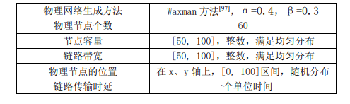

虚拟网络的参数设置如表3.2所示:

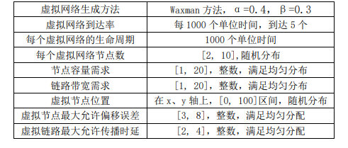

本章节的算法仿真的工作时长为100000个时间单位. 在本文中，一个时间单位代表一分钟. 也就是说, 本章节的算法仿真工作将持续100000分钟.

* 1. 对比算法介绍

本文提出的两阶段启发式虚拟网络映射方法使用(香农熵, 瑞利熵, T熵)三种网络熵来计算网络节点的广义网络温度指标. 除了本文提出的算法, 还选取几个同类型且具有代表性的经典算法作为对比算法, 在相同的实验条件下进行仿真实验, 进行性能比较.

表对比算法的相关介绍:

* 1. 基于三种网络熵的虚拟网络映射实验
  2. 经典算法对比试验
  3. 实验结果和分析讨论

在本小节中，本文呈现的是仿真实验结果图和实验结果讨论.图3.2描述的虚拟网络映射成功率结果图.图3.3描述的是虚拟网络映射收益支出比的结果图.在VNE研究中，映射成功率（图3.2）和收益支出比（图3.3）能够直接反映出被评估的VNE算法的映射能力和资源利用率.除了这两个性能结果以外，本文还记录了节点容量利用率（图3.4）和链路带宽利用率（图3.5）.这两个指标结果能够从间接折射出被评估算法的映射能力.

* + 1. 映射成功率

图3.2记录了七个VNE算法的虚拟网络映射成功率随着仿真时间的变化而变化的结果.虚拟网络映射成功率是直接反映出VNE算法映射能力的重要指标.一般而言，映射成功率越高就代表该VNE算法的映射虚拟网络能力就越强.从图3.2可以看出，算法的虚拟网络映射成功率几乎都随时间的延长而降低.这种降低行为表明：随着仿真实验的延申，越来越多的虚拟网络需求被用户提出来.但是，底层的物理网络资源是有限的并不是无限的.所以，虚拟网络映射成功率会呈现降低的趋势

* + 1. 虚拟网络映射算法的收益支出比

记录了本章节所有虚拟网络映射算法的收益支出比结果.可以得出结论.第一个结论：随着仿真时间的不断延伸，所有映射算法的收入支出比都逐渐降低.

* + 1. 虚拟网络映射算法的节点和链路资源利用率

分别记录了七个启发式算法的节点容量利用率和链路带宽利用率结果.综合这两个性能仿真图，很容易得出一个很明显的结论：随着虚拟网络需求数量的增加，所有选定算法的节点和链路利用率也随之提高

# 结论与展望

本文针对虚拟网络映射问题中的某某问题, 设计实现了一种基于广义网络温度的虚拟网络映射方法. 与现有的虚拟网络映射算法相比, 本文使用基于广义网络温度的方法评估底层网络节点在网络中的重要性变化, 在两阶段启发式算法映射虚拟网络时可以得到更全面准确的重要性排名.

实验结果显示, 基于三种网络熵的虚拟网络映射方法与经典的虚拟网络映射算法相比, 不仅可以得到更加准确的节点重要性排名, 而且可以提高虚拟网络的映射成功率与底层网络资源的利用率.

但是, 本文也存在一些不足之处. 比如在利用流量矩阵计算节点的广义网络温度时, 在网络熵的阶数选择上, 只考虑了阶数大于1 的情况, 而阶数对于广义网络温度的计算结果有影响, 因此下一阶段的主要工作就是研究网络熵阶数对于虚拟网络映射的影响, 进一步提升算法的性能, 并进一步研究使用其他信息熵定义网络熵, 用于虚拟网络的映射.

另外, 基于广义网络温度与底层拓扑信息, 得到节点重要性排名, 利用贪心策略映射虚拟节点与利用Dijkstra最短路径算法映射虚拟链路, 将虚拟网络请求映射到底层网络后, 在虚拟网络的整个生命周期内, 并不会改变该虚拟网络的映射内容, 但网络状态会随着时间发生变化, (会出现什么问题? 资源碎片化, 阻塞, 负载均衡, 资源利用率低), 所以需要对已映射的虚拟网络进行调整,

参考文献: